INSTITUTO FEDERAL DE EDUCAÇÃO, CIÊNCIA E TECNOLOGIA DE MATO GROSSO DO SUL - CÂMPUS TRÊS LAGOAS
BACHARELADO EM ENGENHARIA DE COMPUTAÇÃO

Pedro Lucas Lima Sperandio
Felipe Okajima Mauro

TRABALHO PRÁTICO DE CIRCUITOS ELÉTRICOS PONTE DE WHEATSTONE COM ARDUINO

Três Lagoas - MS
06/11/2025

Pedro Lucas Lima Sperandio
Felipe Okajima Mauro

Três Lagoas - MS
06/11/2025

RESUMO
Este trabalho prático teve como objetivo aplicar os conhecimentos de circuitos elétricos na interação entre hardware e software utilizando um Arduino. Foi montado e programado no Tinkercad um circuito em ponte capaz de indicar, por meio de LEDs, o sentido e o equilíbrio da corrente elétrica sobre o resistor R5. O projeto envolveu medições de tensão em dois pontos do circuito (A e B), cálculos de diferença de potencial e conversão dos valores para corrente elétrica, demonstrando a integração entre análise de circuito e software.
Palavras-chave: Arduino. Ponte de Wheatstone. Corrente elétrica. Simulação.

MÉTODOS
A montagem e a programação do circuito foram realizadas na plataforma Tinkercad, utilizando um Arduino UNO, resistores, um potenciômetro de 10 kΩ e três LEDs (vermelho, verde e azul).
- R1 = 4,9 kΩ;
- R2 = 3,9 kΩ;
- R3 = 3,9 kΩ;
- R4 = 10 kΩ (potenciômetro);
- R5 = 100 Ω.
Os pontos A e B foram conectados às entradas analógicas A0 e A1 do Arduino, respectivamente. O circuito foi alimentado com 5V simulados pelo próprio Arduino na interface do Tinkercad.
A programação foi desenvolvida em linguagem C++, diretamente no simulador, com o objetivo de ler as tensões nos pontos A e B, calcular a diferença de potencial sobre o resistor R5, determinar o sentido da corrente e acender o LED correspondente conforme as condições abaixo:
- Corrente da esquerda para a direita (E → D): acende o LED verde;
- Corrente da direita para a esquerda (D → E): acende o LED vermelho;
- Corrente próxima de zero (entre -70 µA e +70 µA): acende o LED azul, indicando equilíbrio.

DESENVOLVIMENTO
No Tinkercad, o código foi configurado para definir as portas de saída (LEDs) e as entradas analógicas (pontos A e B). Durante a simulação, o Arduino realiza a leitura dos valores analógicos nos pinos A0 e A1, convertendo-os em tensões (de 0 a 5V).
A diferença entre as tensões dos dois pontos determina a tensão sobre o resistor R5, e a Lei de Ohm (I = V/R) é usada para calcular a corrente elétrica. O resultado é convertido para micro ampéres, facilitando a visualização no Serial Monitor da simulação.
A lógica condicional do código define qual LED será aceso conforme o sentido da corrente. Quando a corrente é próxima de zero, o LED azul indica o equilíbrio; quando o fluxo vai da esquerda para a direita, o LED verde acende; e no sentido contrário, o LED vermelho é acionado.
O potenciômetro foi utilizado para variar a tensão e observar o comportamento dinâmico do circuito. A cada ajuste, era possível acompanhar no monitor serial as alterações nos valores de tensão e corrente, confirmando a precisão da simulação e a coerência com os princípios teóricos estudados.
Abaixo, são apresentadas as imagens referentes à simulação no Tinkercad e à montagem prática do circuito, realizadas para validação do funcionamento e comparação entre os resultados teóricos e experimental. Também, logo após o código fonte do Arduino desenvolvido em C++, seguido com o link do Tinkercad para execução em tempo real do circuito discutido neste presente relatório.

Figura 1 – Simulação do circuito no Tinkercad
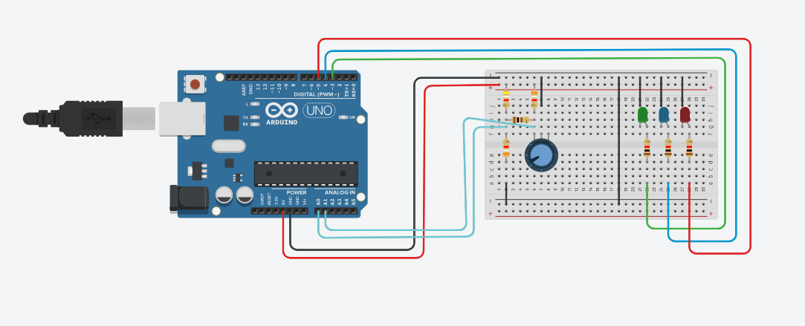
Fonte: Autoria própria (2025)

Figura 2 – Montagem física do circuito em protoboard
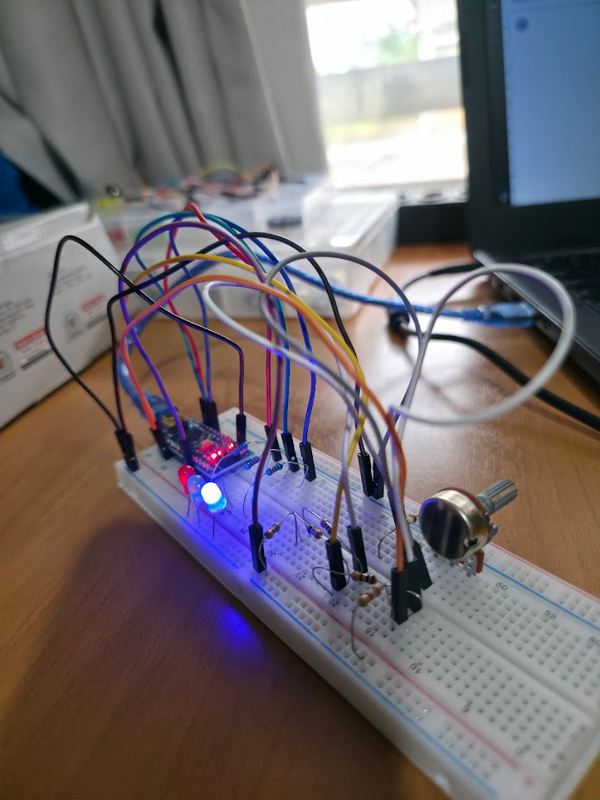
Fonte: Autoria própria (2025)

Figura 3 – Teste de medição de tensão e corrente com multímetro
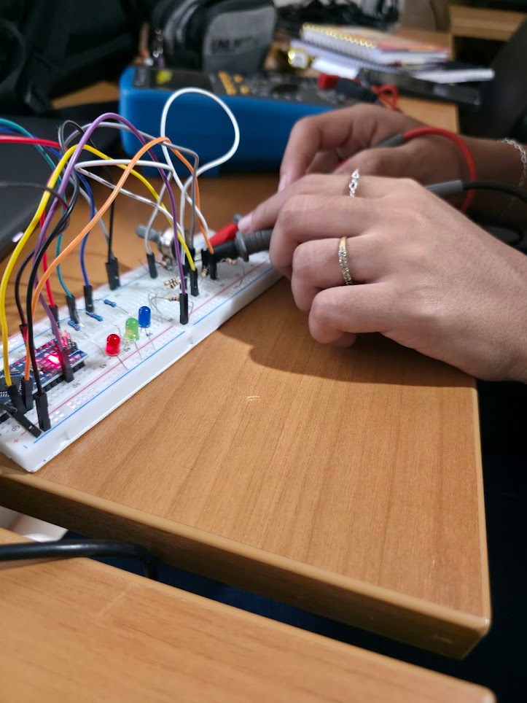
Fonte: Autoria própria (2025)

Código do circuito em C++:
/*TRABALHO PRATICO ARDUINO
PEDRO LUCAS LIMA SPERANDIO
FELIPE OKAJIMA MAURO
CIRCUITOS ELETRICOS
PROF. RICARDO DE MOURA ARAUJO*/

#define ledVerde 3
#define ledAzul 4
#define ledVermelho 5

#define pinoPontoA A0
#define pinoPontoB A1

const float R5 = 100.0;
/*aqui indico ao arduino que ele
não pode mudar o valordo resistor R5*/

void setup()
{
/*aqui eu abro o terminal para exibir
os prints ao decorrer do programa e
declaro ao arduino o pino de cada LED*/
Serial.begin(9600);
pinMode(ledVerde, OUTPUT);
pinMode(ledAzul, OUTPUT);
pinMode(ledVermelho, OUTPUT);
}

void loop()
{
/*aqui declaro a leitura das duas portas
analogicas, que serao usadas para medir a
tensao no ponto A e B*/
int leituraA = analogRead(pinoPontoA);
int leituraB = analogRead(pinoPontoB);

/*o arduino converte essa leitura em um numero
inteiro, que varia de 0 a 1023, pois é uma
entrada de 10 bits = 2¹⁰ = 1024 que é de 0 a 1023*/
//converter as leituras para tensão (0V - 5V)
float tensaoA = leituraA * (5.0 / 1023.0);
float tensaoB = leituraB * (5.0 / 1023.0);

//calcular a tensão sobre o R5 (V_R5 = V_A - V_B)
float tensaoR5 = tensaoA - tensaoB;

/*aqui ja nos diz o sentido da corrente
no resistor R5, se a tensao for negativa
a corrente vai do pontoB para o pontoA
se a tensao for positiva vai do pontoA para
o pontoB*/

//calcular a corrente em R5 (I = V/R) em Amperes
float correnteA = tensaoR5 / R5;

//converter de Amperes (A) para microamperes (uA)
float corrente_uA = correnteA * 1000000.0;

/*aqui comeca a logica do codigo onde vamos definir qual
LED ficara aceso de acordo com o sentido da corrente*/
//apaga todos os LEDs antes de acender o correto
digitalWrite(ledVerde, LOW);
digitalWrite(ledAzul, LOW);
digitalWrite(ledVermelho, LOW);

//condição corrente entre -70uA e +70uA (equilibrio)
if (corrente_uA >= -70.0 && corrente_uA <= 70.0)
{
digitalWrite(ledAzul, HIGH);
Serial.println("Corrente em equilibrio entre -70uA e +70uA");
}

//condição corrente da direita para a esquerda (< -70uA)
else if (corrente_uA < -70.0)
{
digitalWrite(ledVermelho, HIGH);
Serial.println("Corrente da D -> E");
}

//condição corrente da esquerda para a direita (> +70uA)
else if (corrente_uA > 70.0)
{
digitalWrite(ledVerde, HIGH);
Serial.println("Corrente da E -> D");
}

/*aqui é feita a exibição dos prints no console*/
Serial.print("Tensao A: ");
Serial.print(tensaoA);
Serial.print(" V | Tensao B: ");
Serial.print(tensaoB);
Serial.print(" V | Corrente: ");
Serial.print(corrente_uA);
Serial.println(" uA");

delay(1000); //1s para imprimir novamente
}

Link do circuito juntamente com o código no Tinkercad:
https://www.tinkercad.com/things/9hed1jKrO5J-trabalho-pratico-circuitos-eletricos.

CONCLUSÕES
O trabalho permitiu compreender de forma prática, mesmo em ambiente simulado, a relação entre tensão, corrente e resistência, além de demonstrar como o Arduino, aliado à plataforma Tinkercad, pode ser usado para simular medições elétricas e representar os resultados visualmente.
A simulação confirmou os conceitos de ponte resistiva, sentido da corrente elétrica e ponto de equilíbrio, reforçando o aprendizado sobre o comportamento de circuitos e a importância da integração entre análise de circuito e software.
O projeto atendeu plenamente aos objetivos propostos, possibilitando aos alunos aplicar os conceitos de eletricidade em um ambiente digital interativo, compreender a lógica condicional para o controle de LEDs e visualizar, em tempo real, a resposta de um circuito a diferentes condições de corrente.

REFERÊNCIAS
ARDUINO. Arduino UNO Rev3 — Technical Specifications. Disponível em: https://docs.arduino.cc/hardware/uno-rev3. Acesso em: 6 nov. 2025.
AUTODESK. Tinkercad Circuits — Arduino Simulator. Disponível em: https://www.tinkercad.com/circuits. Acesso em: 6 nov. 2025.
BOYLESTAD, R. L. Introdução à análise de circuitos. 10. ed. Tradução de José Lucimar do Nascimento; Antonio Pertence Júnior. São Paulo: Pearson, 2004.
HALLIDAY, D.; RESNICK, R.; WALKER, J. Fundamentos de Física: Eletromagnetismo. 10. ed. Rio de Janeiro: LTC, 2016.
MALVINO, A. P.; BATES, D. J. Eletrônica: Dispositivos e Circuitos. 8. ed. Porto Alegre: AMGH, 2016.
NOGUEIRA, J. L. Introdução ao Arduino e Aplicações em Engenharia. São Paulo: Érica, 2022.
TINKERCAD. Trabalho prático: Ponte de Wheatstone com Arduino. Disponível em: https://www.tinkercad.com/things/9hed1jKrO5J-trabalho-pratico-circuitos-eletricos. Acesso em: 6 nov. 2025.

